0

8/05/2024

RESULTADO – TOMADA DE PREÇO

02485EM59195HEMNSL

Bionexo

2

O Instituto de Gestão e Humanização – IGH, entidade de direito privado e sem fins lucrativos, classificado como Organização

Social, vem tornar público o resultado da Tomada de Preços, com a finalidade de adquirir bens, insumos e serviços para o

HEMNSL - Hospital Est. Maternidade Nossa Senhora de Lourdes, com endereço à Rua 230, Qd. 709, S/N, Setor Nova Vila,

Goiânia/GO, CEP: 74.640-210.

Art. 10º Não se exigirá a publicidade prévia disposta no artigo

II. EMERGÊNCIA: Nas compras ou contratações realizadas em caráter de urgência ou emergência, caracterizadas pela

ocorrência de fatos inesperados e imprevisíveis, cujo não atendimento imediato seja mais gravoso, importando em prejuízos ou

comprometendo a segurança de pessoas ou equipamentos, reconhecidos pela administração.

Bionexo do Brasil Ltda

Relatório emitido em 08/05/2024 10:47

**Comprador**

IGH - Maternidade Nossa Senhora De Lourdes (11.858.570/0005-67)

RUA 230, QUADRA 709 LOTE 11 - SETOR NOVA VILA - GOIÂNIA, GO CEP: 74640-210

**Relação de Itens (Confirmação)**

Pedido de Cotação : 345735533

COTAÇÃO Nº 59195 - MATERIAIS DE LIMPEZA E DESCARTAVEIS HEMNSL MAIO/2024

Frete Próprio

Observações: \*PAGAMENTO: Somente a prazo e por meio de depósito em conta PJ do fornecedor. \*FRETE: Só

serão aceitas propostas com frete CIF e para entrega no endereço: RUA 230 QUADRA 709 LOTE 11 - Setor Nova

Vila, Goiânia/GO CEP: 74640-210, dia e horário especificado. \*CERTIDÕES: As Certidões Municipal, Estadual de

Goiás, Federal, FGTS e Trabalhista devem estar regulares desde a data da emissão da proposta até a data do

pagamento. \*REGULAMENTO: O processo de compras obedecerá ao Regulamento de Compras do IGH,

prevalecendo este em relação a estes termos em caso de divergência.

Tipo de Cotação: Cotação Emergencial

Fornecedor : Todos os Fornecedores

Data de Confirmação : Todas

**Faturamento**

**Mínimo**

**Prazo de**

**Entrega**

**Validade da**

**Proposta**

**Condições de**

**Pagamento**

**Fornecedor**

**Frete Observações**

**Neoclean Comércio de Materiais de Higiene**

**e Limpeza Ltda - Epp**

GOIÂNIA - GO

3 dias após

confirmação

1

R$ 200,0000

09/05/2024

28ddl - Carteira

CIF

null

Graciene Oliveira - (62) 99426-2953

vendas02@neoclean.com.br

**[Mais informações](javascript: f_mais_info(180574))**

**Programação**

**de Entrega**

**Preço**

**Unitário Fábrica**

**Preço**

**Valor**

**Total**

**Produto**

**Código**

**Fabricante Embalagem Fornecedor Comentário Justificativa**

**Rent(%) Quantidade**

**Usuário**

1

SOLUCAO A

BASE DE

QUATERNARIO

DE 5 GERACAO

E BIGUANIDAS

L - SOLUÇÃO À

BASE DE

69539

-

VIREX II

256 5LTS -

DIVERSEY -

DIVERSEY

5 lts

Neoclean

Comércio de

Materiais de

Higiene e

Limpeza

Ltda - Epp

null

;Indalabor

não atinge 367,8500 0,0000

faturamento

minimo. - NL

Produtos não

atende as

condições de

R$

R$

4 Galao

R$

Tiago

1.471,4000 Farias De

Souza

08/05/2024

10:36

5

QUATERNÁRIO

DE 5 GERAÇÃO

E BIGUANIDAS -

PRODUTO

pagamento.

ESPECIALMENTE

DESENVOLVIDO

PARA

DESINFECÇÃO

HOSPITALAR DE

NÍVEL

INTERMEDIÁRIO

E TAMBÉM DE

SUPERFÍCIES

FIXAS E

ARTIGOS NÃO

CRÍTICOS, QUE

POSSUI UMA

FORMULAÇÃO

EXCLUSIVA,

COMPOSTA POR

UM BLEND

MISTURA DE

MOLÉCULAS DE

QUATERNÁRIOS

DE DE AMÔNIO

DE QUINTA

GERAÇÃO COM

BIGUANIDA,

PRONTO PARA

USO, QUE

GARANTEM

EFICÁCIA

SOBRE AS

SUPERFÍCIES

FIXAS E OS

https://bionexo.bionexo.com/jsp/RelatPDC/relat\_adjudica.jsp

1/2

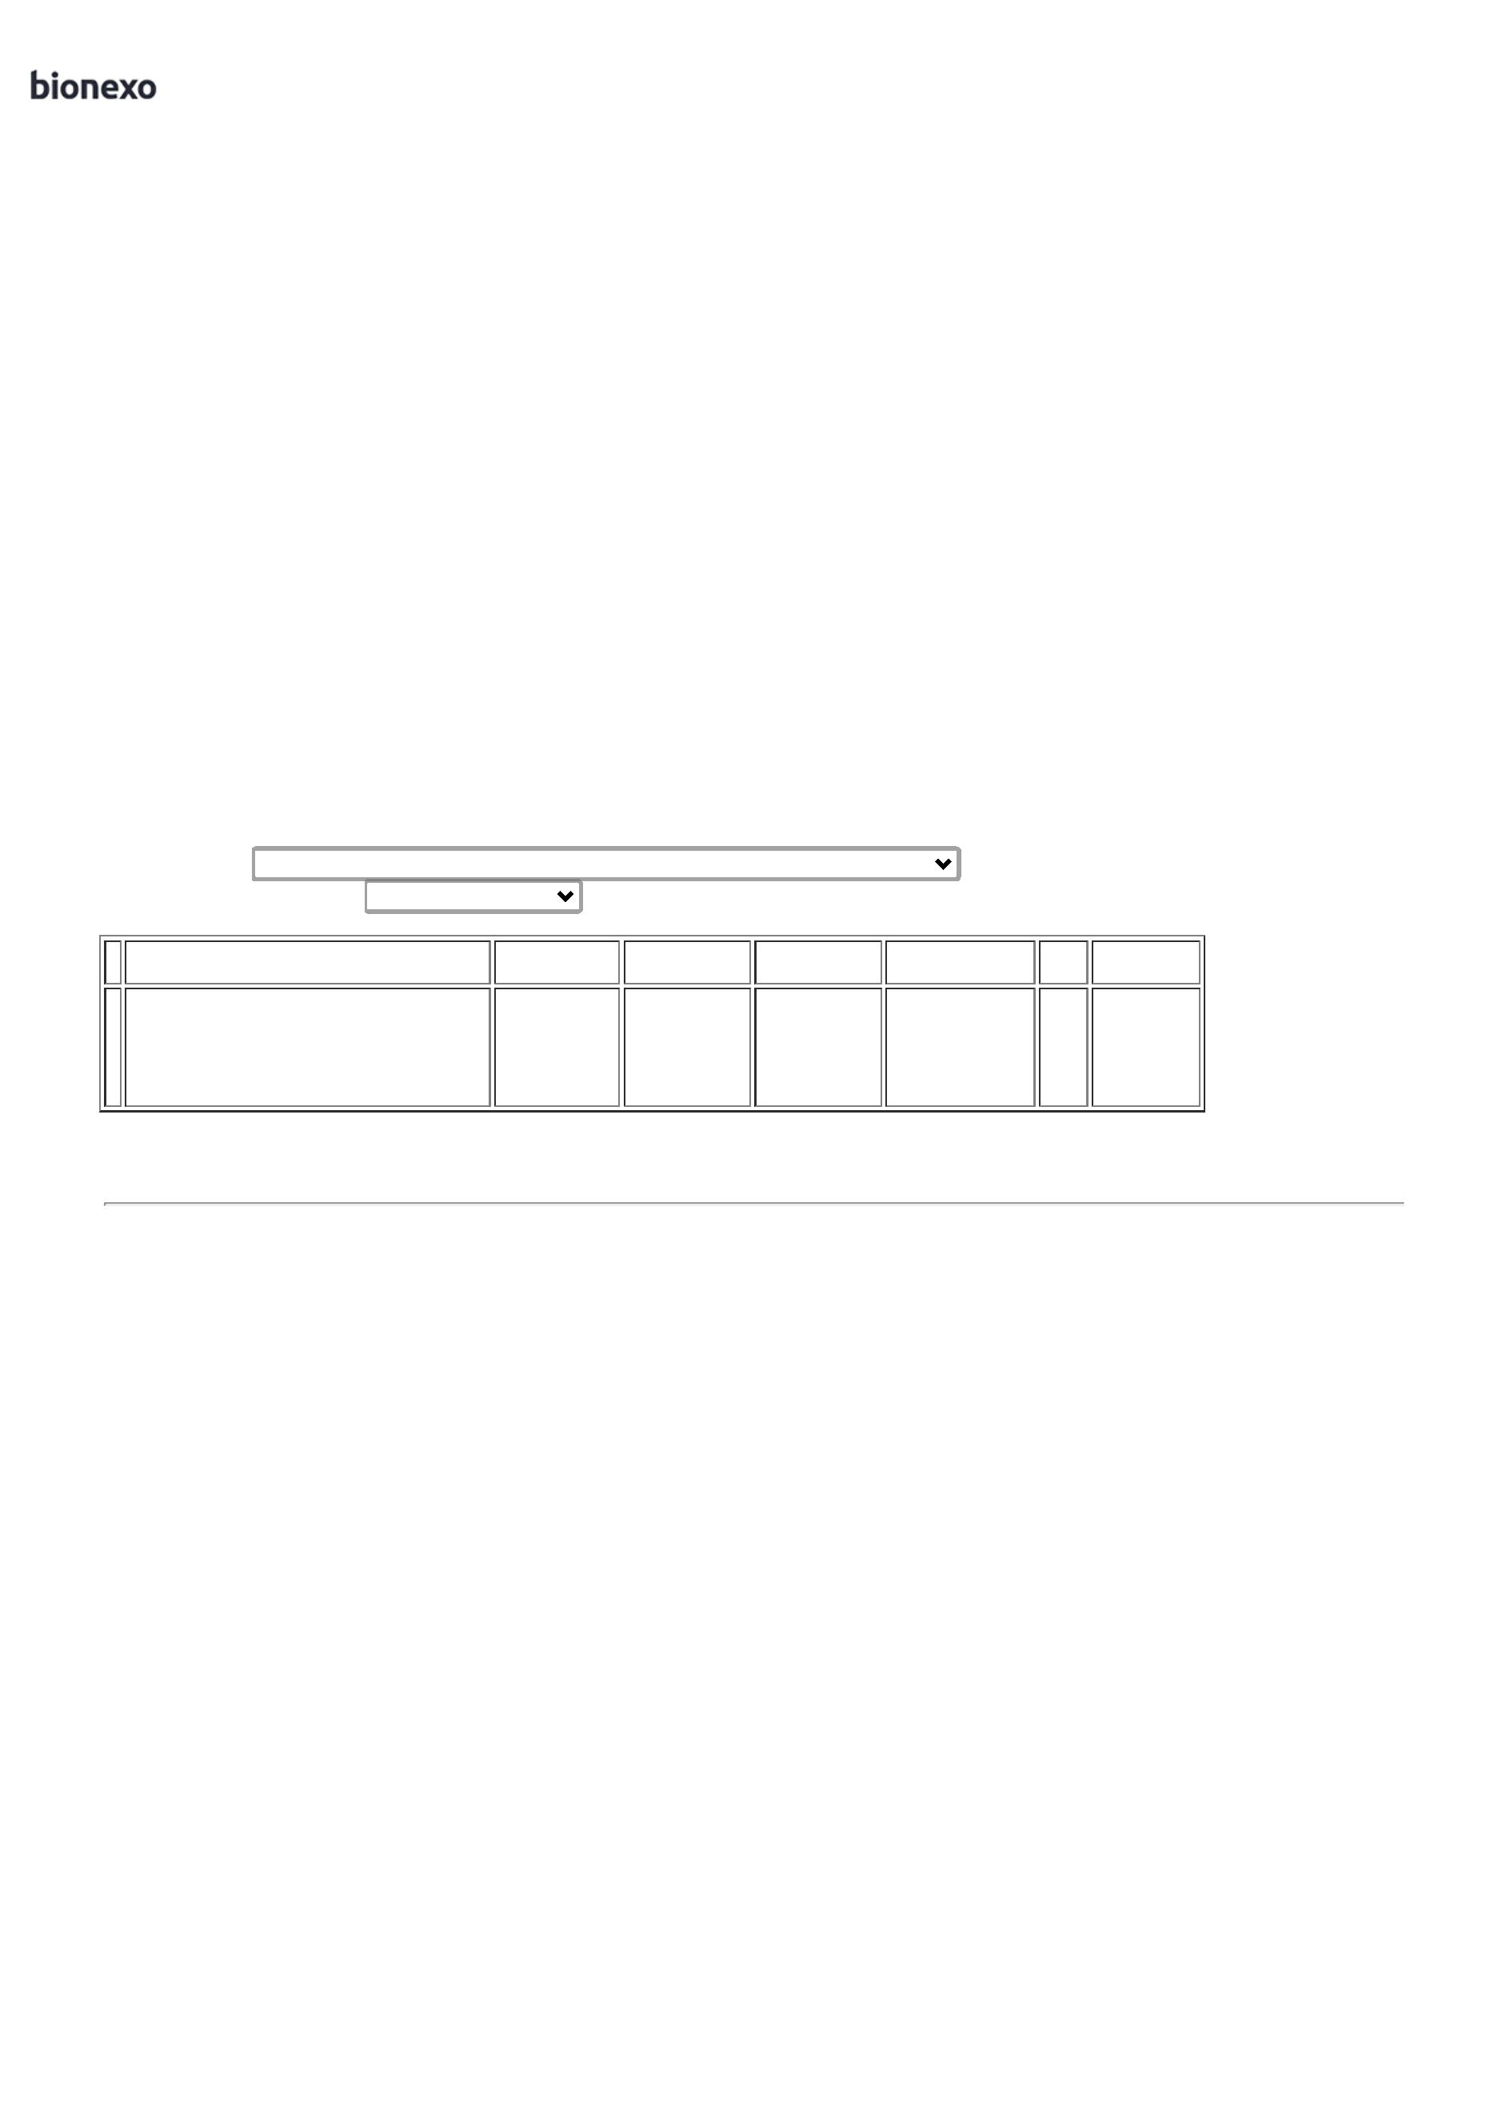

0

8/05/2024

Bionexo

ARTIGOS NÃO

CRÍTICOS. IDEA

**Total**

**Parcial:**

R$

4

4

.0

.0

1.471,4000

Total de Itens da Cotação: 1

Total de Itens Impressos: 1

**Total**

**Geral:**

R$

1.471,4000

Clique [aqui](javascript:chama_completo(345735533)) para geração de relatório completo com quebra de página

https://bionexo.bionexo.com/jsp/RelatPDC/relat\_adjudica.jsp

2/2

